**Khoa học của quá trình làm phô mai**

**Đôi nét**

Mọi người đều yêu thích phô mai. Đặc biệt là giới trẻ. Và họ đang ăn nhiều hơn – trong 30 năm qua, lượng phô mai tiêu thụ trung bình cho mỗi người ở Hoa Kỳ đã tăng 41%, lên đến 36 pound phô mai cho mỗi người. Lượng tiêu thụ Mozzarella tăng 178% trong cùng kỳ.

Nhưng phô mai là loại kỳ lạ. Đó là sữa đáng yêu. Nó có thể tồn tại nhiều tuần hoặc lâu hơn sữa và có nhiều loại phô mai như vậy. Nhưng chúng ta bắt đầu ăn phô mai từ khi nào? Chúng ta không biết chính xác nguồn gốc xuất xứ nhưng một lúc nào đó, chắc hẳn ai đó đã nghĩ, “Bạn biết thứ ở dưới đáy hộp sữa đó sao? Những thứ đó đã khô và để yên trong nhiều tuần? Tôi sẽ ăn cái đó! ” Và khi chúng sống sót, proto-cheese đã ra đời.

Con người đã sử dụng kiến ​​thức thực tế về hóa học và sinh học để bảo quản thực phẩm trong nhiều thiên niên kỷ, rất lâu trước khi làm lạnh và công nghệ hiện đại khác. Để tạo ra phô mai, vi khuẩn tiêu hóa đường trong sữa và tạo ra axit lactic. [**Axit lactic**](https://hhlcs.com/2020/04/hoa-hoc-dang-sau-ruou-tao.html) bổ sung làm giảm độ pH và cản trở sự phát triển của các sinh vật có hại. Bằng cách biến sữa thành phô mai, thời hạn sử dụng của nó được kéo dài từ khoảng ba tuần đến hai thập kỷ, hoặc thậm chí lâu hơn.

**Tất cả pho mát bắt đầu như sữa.**Các nguồn chính là sữa từ bò, dê và cừu, mặc dù các động vật có vú khác như trâu nước cũng được sử dụng trên khắp thế giới để sản xuất sữa.

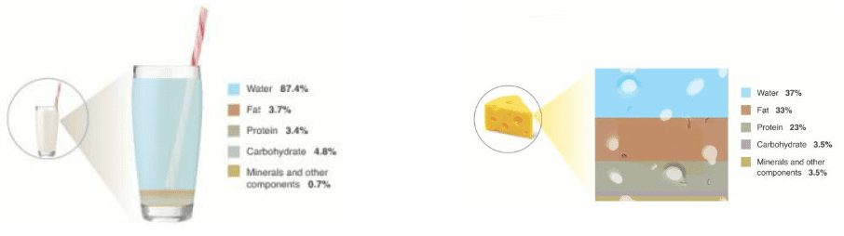Thành phần trong sữa và phô mai. Ảnh: ACS

**Nguyên tắc làm phô mai**

Quá trình làm phô mai bao gồm làm đông tụ protein casein trong sữa và sau đó tách sữa thành sữa đông đặc và whey lỏng. Phần whey lỏng được rút đi, và các phần sữa đông được ướp muối, tạo hình và để chín trong một môi trường được kiểm soát. Vi sinh vật được sử dụng trong mỗi bước của quy trình này và xác định hương vị và kết cấu của phô mai cuối cùng. Sau đây là các nguyên tắc cơ bản để làm phô mai:

**1. Vi khuẩn axit hóa sữa**

Quá trình axit hóa (làm chua) sữa giúp tách sữa đông và váng sữa và kiểm soát sự phát triển của vi khuẩn không mong muốn  trong phô mai. Thông thường các vi khuẩn ‘khởi động’ đặc biệt được thêm vào sữa để bắt đầu quá trình tạo phô mai. Những vi khuẩn này chuyển hóa [**đường lactose**](https://hhlcs.com/2020/05/hoa-hoc-dang-sau-sua-khong-duong-lactose.html) (đường sữa) thành [**axit lactic**](https://hhlcs.com/2020/04/hoa-hoc-dang-sau-ruou-tao.html) và làm giảm độ pH của sữa.

C12H22O11 + H2O ⇾ 4 CH3CHOHCOOH

Có hai loại vi khuẩn được sử dụng cho quá trình này:

**Vi khuẩn Mesophilic bacteria** phát triển mạnh ở nhiệt độ phòng thường từ 20 đến 45°C nhưng chết ở nhiệt độ cao hơn. Chúng được sử dụng để làm các loại phô mai êm dịu, chẳng hạn như Cheddar, Gouda và Colby.

**Vi khuẩn Thermophilic bacteria** phát triển mạnh ở nhiệt độ cao hơn, khoảng 45 đến 122°C, và được sử dụng để làm các loại phô mai sắc nét hơn như Gruyère, Parmesan và Romano.

Một số loại phô mai chỉ bị đông lại do axit. Ví dụ, phô mai paneer được làm bằng cách sử dụng nước chanh để làm đông sữa và phô mai cottage được làm bằng vi khuẩn mesophilic bacteria. Tuy nhiên, đối với hầu hết các loại phô mai, men dịch vị cũng được thêm vào sữa sau khi vi khuẩn khởi động.

Rennet là một hỗn hợp có chứa enzym hoạt tính chymosin, được tìm thấy trong dạ dày của một con bê – dạ dày thứ tư của nó. Rennet tăng tốc độ đông tụ của casein và tạo ra một loại sữa đông cứng hơn. Nó cũng cho phép đông lại ở độ axit thấp hơn, điều này rất quan trọng đối với một số loại phô mai.

**2. Đông tụ**

Sữa có khoảng 86% là nước nhưng cũng chứa chất béo, carbohydrate (chủ yếu là [**lactose**](https://hhlcs.com/2020/05/hoa-hoc-dang-sau-sua-khong-duong-lactose.html)), protein (casein và whey, trong đó casein chiếm 80%), khoáng chất và vitamin. Sữa là một dạng nhũ tương của các hạt cầu béo và huyền phù của các micelle casein. Các chất này lơ lửng trong pha lỏng của sữa có chứa lactose hòa tan, whey protein và một số khoáng chất.

Sự thay đổi này mất một hoặc hai giờ và có thể xảy ra do các protein casein trong sữa. Các phân tử casein tập hợp lại thành hình cầu gọi là micelle. Lớp bên ngoài mang điện tích âm, cho phép các micelle vẫn phân tán trong sữa lỏng. Để tạo thành pho mát, các protein phải đông lại hoặc kết dính với nhau (hình bên dưới).

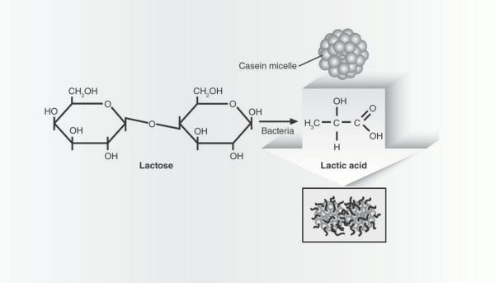

Các phân tử casein thường được bao bọc thành các hình cầu nhỏ gọn, được kết hợp với các ion canxi và photphat để tạo thành các micelle cực nhỏ.   
Axit làm cho các phân tử casein mở ra một phần và liên kết với nhau.   
Các micelle liên kết với nhau tạo thành một cấu trúc giống như lưới làm cho sữa đông lại thành một chất bán rắn. Ảnh: ACS

Phô mai mềm, chẳng hạn như phô mai kem, đông lại từ từ. Khi vi khuẩn tạo ra [**axit lactic**](https://hhlcs.com/2020/04/hoa-hoc-dang-sau-ruou-tao.html), lớp khác của micelle casein ngày càng trở nên ít phân cực hơn. Các mixen bắt đầu kết dính với nhau ở khoảng pH 5,3, với sự đông tụ hoàn toàn sau 24 giờ, ở pH 4,6.

Phô mai cứng, chẳng hạn như Colby và Swiss, đòi hỏi giai đoạn đông tụ nhanh hơn và kết quả đông cứng hơn, vì vậy các nhà sản xuất phô mai đã thêm một chất gọi là rennet. Enzyme chymosin trong rennet cắt các đầu tích điện âm trên bề mặt của các micelle. Không còn phân cực, các micelle bị nước đẩy lùi và bắt đầu dính vào nhau.

Các micelle tạo thành chuỗi, kéo dài theo mọi hướng và liên kết với nhau thành một ma trận ba chiều để bẫy các phân tử chất béo sữa. Sữa càng có tính axit (độ pH càng thấp), quá trình đông tụ này xảy ra càng nhanh và sữa đông càng cứng.

**3. Giảm hàm lượng độ ẩm**

Mạng lưới casein đông tụ giữ nước và chất béo. Các bước sản xuất tiếp theo thúc đẩy sự mất đi của whey, chất lỏng còn lại sau khi đông tụ.

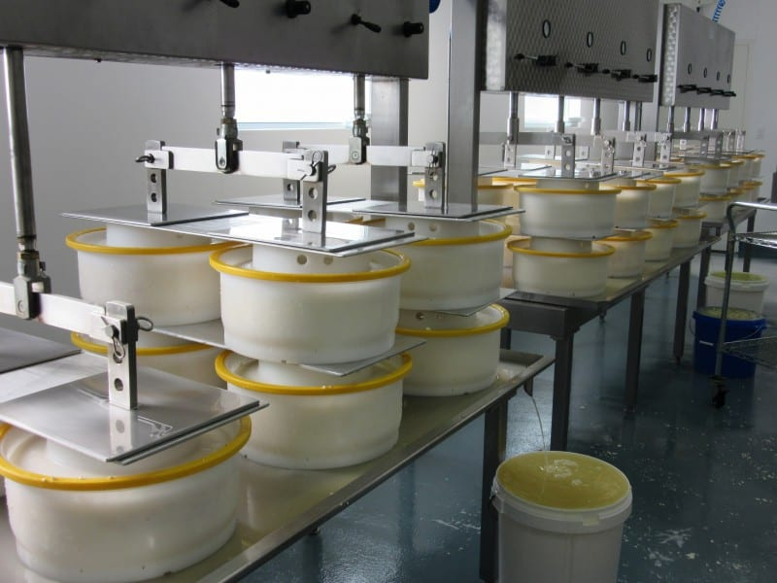

Quá trình làm phô mai. Ảnh: Thunder Oak Cheese Farm

Thời gian và nhiệt độ nấu ảnh hưởng đến các đặc tính của phô mai tạo thành. Một số loại phô mai được ướp muối, bằng cách ngâm trong nước muối hoặc bằng cách xát muối lên bề mặt phô mai, tạo thành lớp vỏ làm chậm quá trình mất nước.

**Sự tạo thành whey**

Sau khi tách sữa đông và váng sữa, việc xử lý thêm sữa đông sẽ giúp giải phóng nhiều váng sữa bị mắc kẹt trong mạng lưới các micelle trước khi thoát ra ngoài. Các bước chế biến chính xác khác nhau tùy thuộc vào loại phô mai. Tuy nhiên, nhìn chung, sữa đông được bắt, ép và nhào nặn để tạo thành các khối phô mai.

Tuy nhiên, mối quan tâm ngày càng tăng về tác động môi trường của việc thải bỏ nó đã khuyến khích nghiên cứu để hiểu rõ hơn về các đặc tính và công dụng tiềm năng của whey. Sự hiểu biết khoa học ngày càng cao và những tiến bộ công nghệ đã dẫn đến việc sử dụng rộng rãi whey và khiến nó trở thành một sản phẩm phụ có giá trị của ngành công nghiệp phô mai.

**4. Làm chín phô mai**

Phô mai được để chín hoặc già trong môi trường được kiểm soát nhiệt độ và độ ẩm trong khoảng thời gian khác nhau tùy thuộc vào loại phô mai. Khi phô mai chín, vi khuẩn sẽ phá vỡ các protein, làm thay đổi hương vị và kết cấu của phô mai cuối cùng. Đầu tiên, protein vỡ ra thành các mảnh có kích thước trung bình (peptit) và sau đó thành các mảnh nhỏ hơn (axit amin). Đổi lại, chúng có thể được chia thành các phân tử khác nhau, có hương vị cao được gọi là amin. Ở mỗi giai đoạn, những hương vị phức tạp hơn được tạo ra.

Các axit béo mạch ngắn, ester, aldehyde, rượu, xeton và các hợp chất lưu huỳnh là những nguyên nhân phổ biến góp phần tạo nên hương vị phô mai. Ví dụ, hương vị phô mai xanh phần lớn là từ hợp chất methyl ketone.

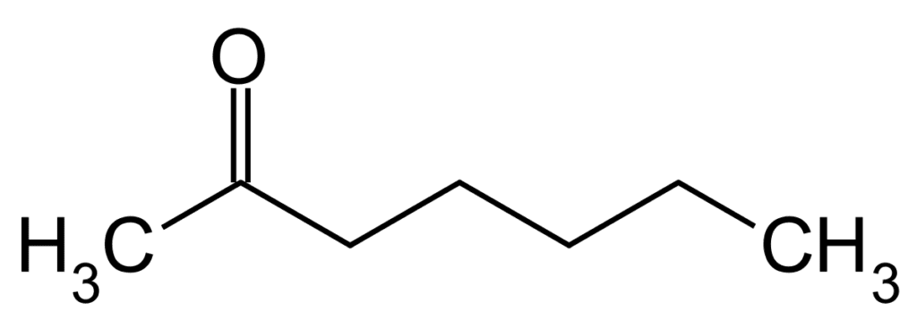Cấu trúc hóa học của heptan-2-one. Ảnh: Wikipedia

Trong quá trình chín, một số loại pho mát được cấy một loại nấm như  *Penicillium*. Cấy có thể là trên bề mặt (ví dụ, với Camembert và Brie) hoặc bên trong (ví dụ, với pho mát có vân xanh). Trong quá trình chín, nấm tạo ra các enzym tiêu hóa, có tác dụng phá vỡ các phân tử protein lớn trong phô mai. Điều này làm cho phô mai mềm hơn, chảy nước và đều màu xanh.

Bài viết đến đây là hết rồi. Hi vọng sẽ giúp ích cho các bạn phần nào trong tương lai.